VÝSLEDNICE OBECNÝCH SIL V ROVINĚ

Obecné síly jsou různoběžné síly s různými působišti.
Výslednici Fv obecně působících sil v rovině můžeme řešit početním i grafickým způsobem. Pro dokonalé určení výslednice Fv musíme znát směr, velikost a polohu této síly. Poloha Fv je dána souřadnicí xv, směr udává směrový úhel αv. Soustavu obecných sil vždy volíme tak, aby síly Fi působily vpravo od počátku 0, tak budou mít všechny souřadnice xi sil Fi kladnou hodnotu. Neboť se síly mohou po svých nositelkách libovolně posouvat, je vhodné posunout síly tak, aby počátky sil připadly na osu x.

- POČETNĚ- všechny síly Fi rozložíme do složek Fix a Fiy, které působí ve směrech souřadnicových os x a y.

Do vzorců dosazujeme směrové úhly αi

Vyřešíme výslednice sil ležících na souřadnicových osách x, y, viz kapitola 5.1:

Neboť platí třetí axiom:

III. AXIOM O NAHRAZENÍ DVOU SIL
Dvě různoběžné síly lze nahradit jednou silou tzv. výslednicí, která je dána úhlopříčkou rovnoběžníka sestrojeného na těchto silách.

Použijeme pro výpočet výslednice Fv Pythagorovu větu:

Směrový úhel αv (úhel, který svírá síla Fv s kladným směrem osy x) zjistíme pomocí goniometrických funkcí s ohledem na kvadrant ve kterém síla Fv působí, viz kapitola 5.2

Protože výslednice obecných sil Fv musí mít stejný účinek jako síly, které nahrazuje, musí mít tato výslednice k libovolnému bodu stejný točivý účinek, jako součet točivých účinků všech působících obecných sil k témuž bodu. Točivý účinek – moment vztahujeme k počátku pravoúhlého souřadného systému k bodu 0. Polohu xv výslednice Fv vypočítáme z momentové podmínky rovnováhy k bodu 0. Síly, jejichž nositelky procházejí bodem, k němuž točivý účinek (moment) určujeme, mají k tomuto bodu nulový moment. Proto všechny složky sil ve směru x -Fix i Fvx nemají k bodu 0 (počátku pravoúhlého souřadného systému x-0-y) točivý účinek. Jejich moment je nulový. Polohu výslednice xv určíme z rovnováhy točivých účinků složek sil Fiy k bodu 0 a točivého účinku Fvy k témuž bodu.

- GRAFICKY – síly Fi ve vhodném měřítku zakreslíme do pravoúhlého souřadnicového systému x-0-y,vpravo od počátku 0. Velikost a směr výslednice Fv určíme pomocí silového obrazce. Polohu výslednice Fv vyřešíme pomocí vláknového obrazce.

Sestrojení vláknového obrazce:
- v libovolné vzdálenosti od silového obrazce zvolíme pól P
- pól P spojíme s bodem 0 (počátkem silového obrazce) vznikne vlákno 0
- pól P spojíme s koncem síly F1 vznikne vlákno 1
- pól P spojíme s koncem síly F2 vznikne vlákno 2
- takto postupujeme až k poslední síle Fn propojením této síly s pólem P vznikne vlákno n.

Takto vytvořená vlákna přenášíme zpět do základního obrazce, v němž jsou síly zakresleny v pravoúhlém souřadnicovém systému x-0-y.
Rovnoběžky s jednotlivými vlákny přenášíme pomocí pravidla tří úseček.

Pravidlo tří úseček
Tři úsečky, které tvoří v pólovém obrazci trojúhelník, se musí v základním obrazci protínat v jednom bodě.

Postup při hledání působiště xv síly Fv v základním obrazci:
- sestrojíme rovnoběžku s vláknem 0 tak, aby v libovolném místě protnula nositelku síly F1 tento průsečík vlákna 0 a nositelky síly F1 označíme písmenem A
- bodem A vedeme rovnoběžku s vláknem 1, vlákno 1 musí protnout nositelku síly F2, průsečík vlákna 1 a nositelky síly F2 označíme písmenem B
- bodem B vedeme rovnoběžku s vláknem 2, vlákno 2 musí protnout nositelku síly F3, průsečík vlákna 2 a nositelky síly F3 označíme písmenem C
- takto pokračujeme až k poslednímu vláknu n
- průsečík vlákna n s vláknem 0 označíme písmenem V
- bodem V sestrojíme rovnoběžku s Fv, průsečík této rovnoběžky s osou x vyznačuje polohu xv síly Fv

- Řešený příklad: Vyřešte početně i graficky velikost, směr a působiště výslednice sil Fv, Působící sily F1=200N, F2 =250N, F3 =150N a F4=100N, a=1m, b=2m, c=1,5m, d=1,5m, α1=45˚, α2=120˚.

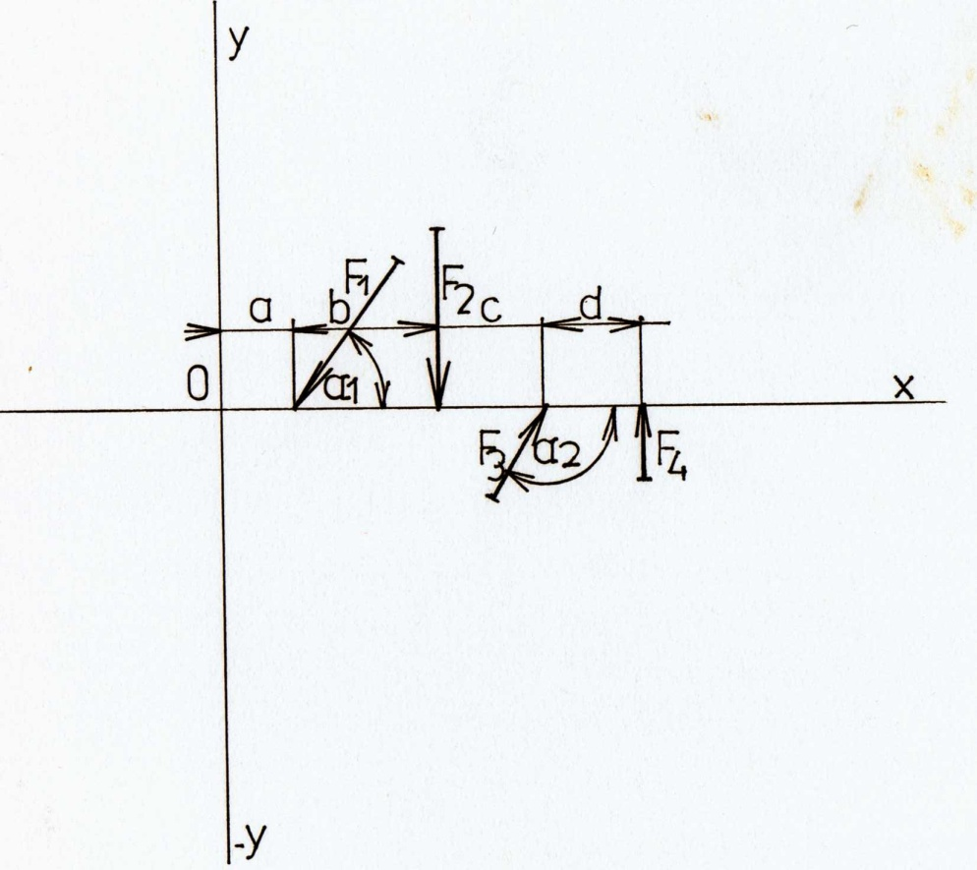

- POČETNĚ
Síly správně matematicky zapíšeme. Úhly α1 a α2 nejsou úhly směrové, musíme je přepočítat. Směrový úhel je úhel, který svírá síla s kladným směrem osy x, vynášený proti směru hodinových ručiček.

Rozložení do směrů x a y:

Součet sil ve směrech x a y:

Síla Fvx působí v záporném směru osy x

Síla Fvy působí v záporném směru osy y

Výpočet Fv pomocí Pythagorovi věty:

Výpočet směrového úhlu:
Fvx je záporná, Fvy je záporná, výsledná síla Fv působí v III. kvadrantu.

Polohu xv výslednice Fv vypočítáme z momentové podmínky rovnováhy k bodu 0.

Matematický zápis síly Fv

- GRAFICKY
Vycházíme ze základního obrazce, ve kterém jsou zobrazeny síly a vzdálenosti ve vhodném měřítku
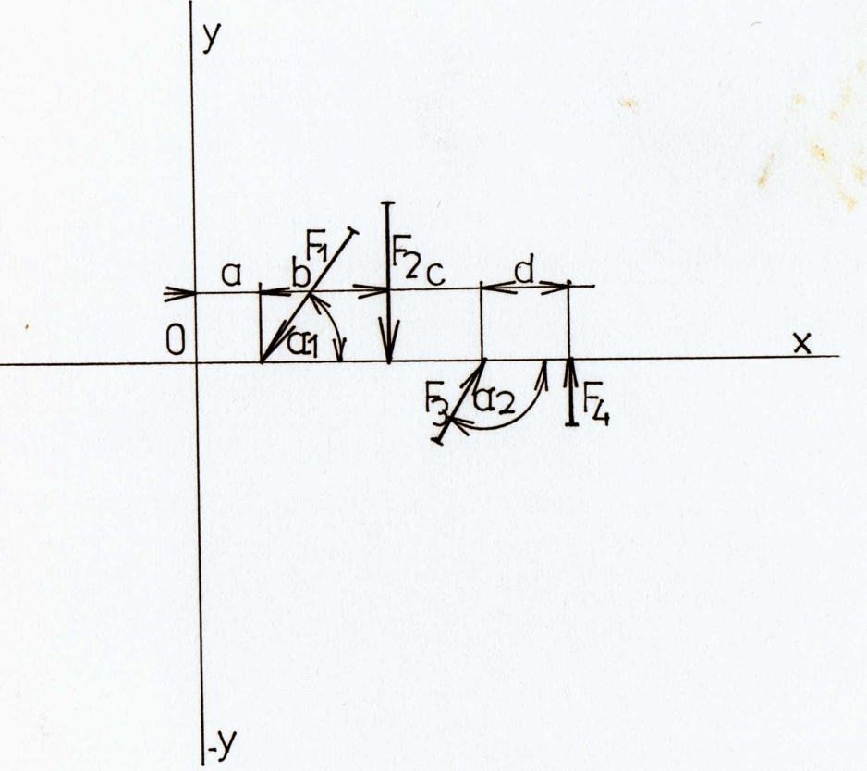

Sestrojíme silový obrazec a odměříme velikost výsledné síly Fv

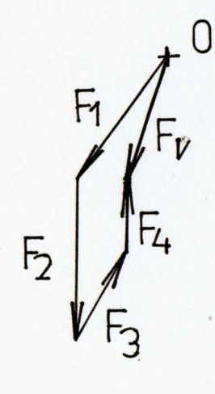

Ze silového obrazce zkonstruujeme pólový obrazec

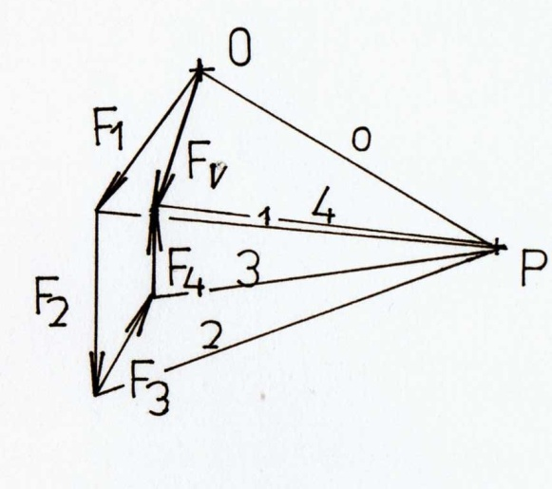
Do základního obrazce přeneseme rovnoběžky jednotlivých vláken
- sestrojíme rovnoběžku s vláknem 0 tak, aby v libovolném místě protnula nositelku síly F1 tento průsečík vlákna 0 a nositelky síly F1 označíme písmenem A
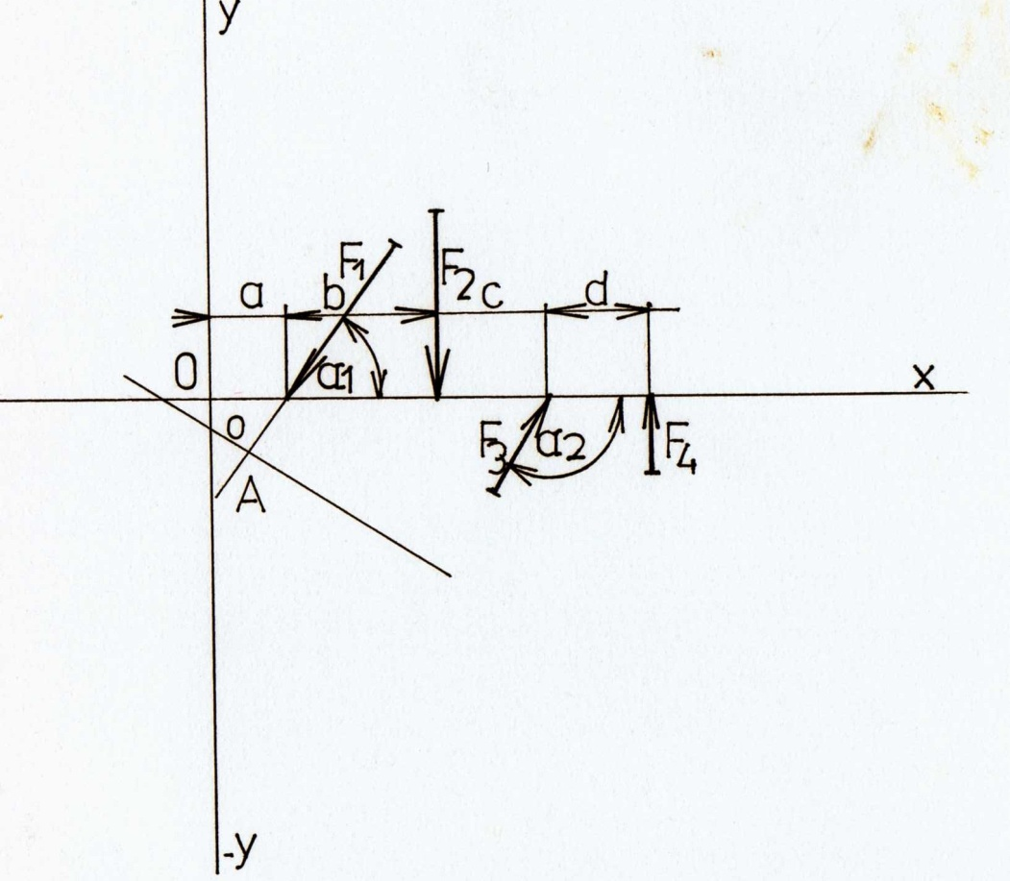
- bodem A vedeme rovnoběžku s vláknem 1, vlákno 1 musí protnout nositelku síly F2, průsečík vlákna 1 a nositelky síly F2 označíme písmenem B

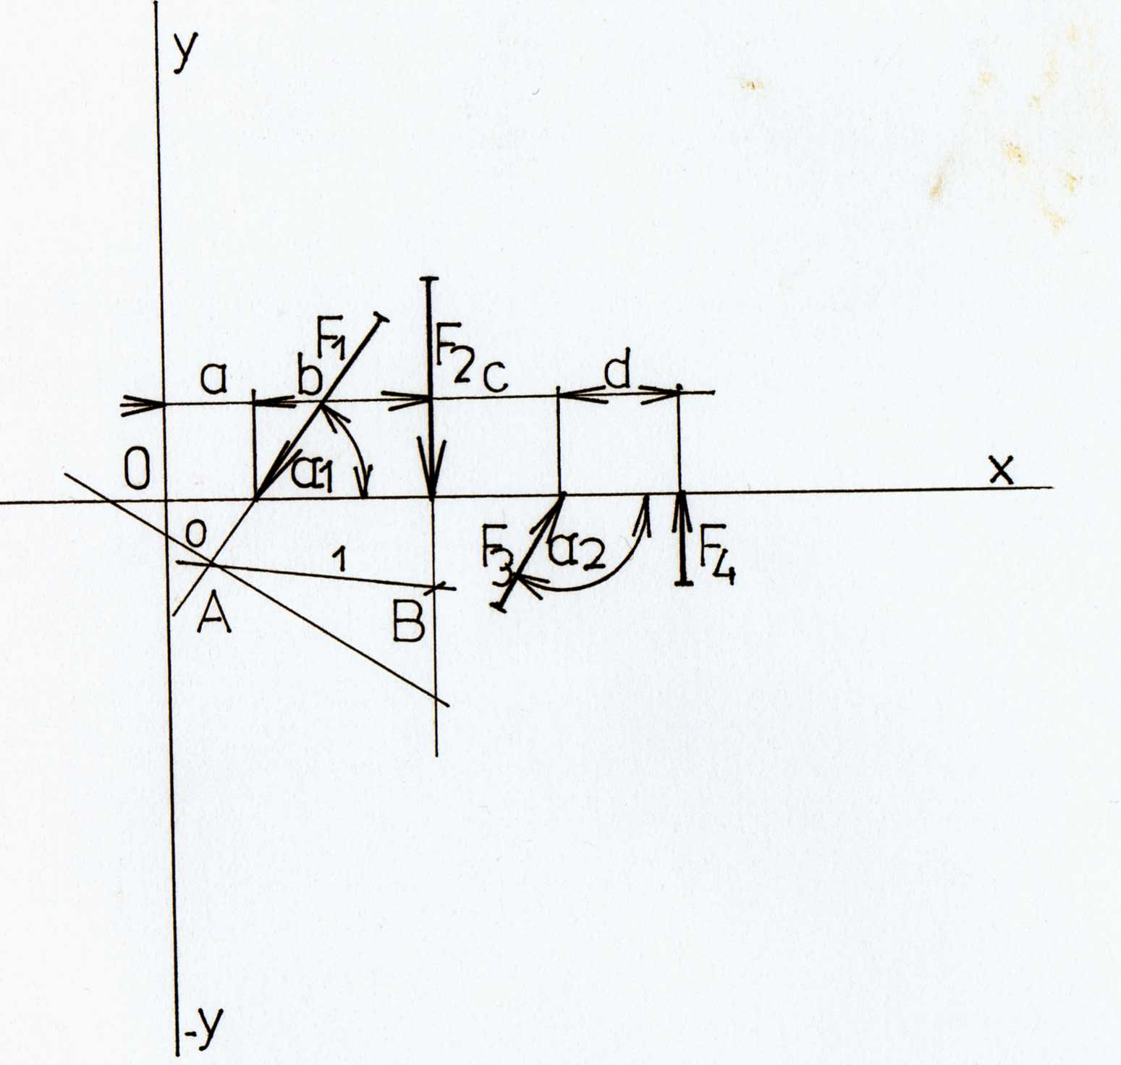
- bodem B vedeme rovnoběžku s vláknem 2, vlákno 2 musí protnout nositelku síly F3, průsečík vlákna 2 a nositelky síly F3 označíme písmenem C. (Písmeno C na obrázku z nedostatku místa není uvedeno)

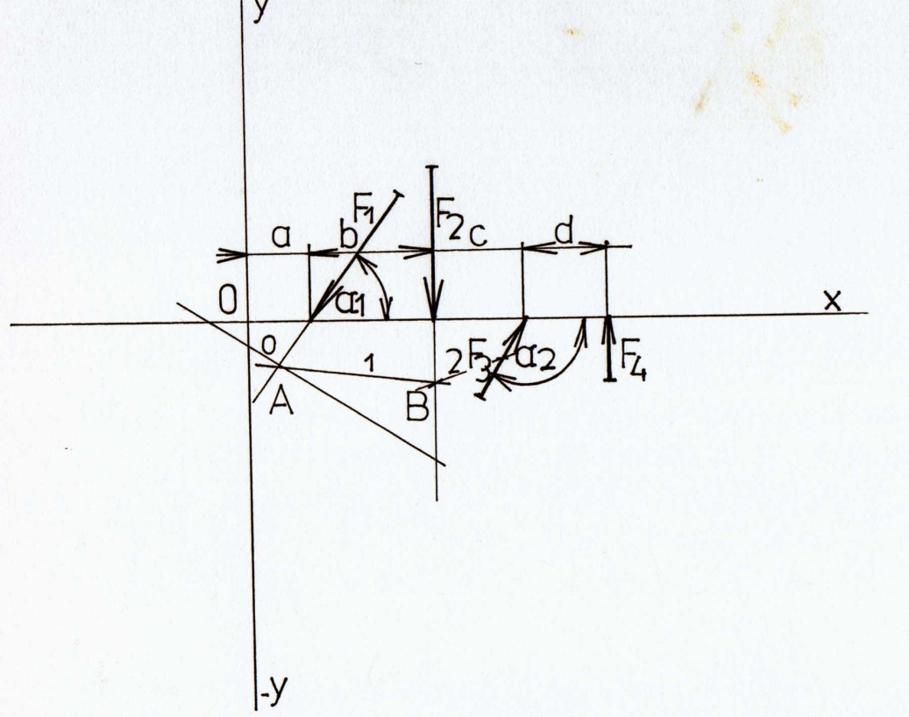
- bodem C vedeme rovnoběžku s vláknem 3, vlákno 3 musí protnout nositelku síly F4, průsečík vlákna 3 a nositelky síly F4 označíme písmenem D

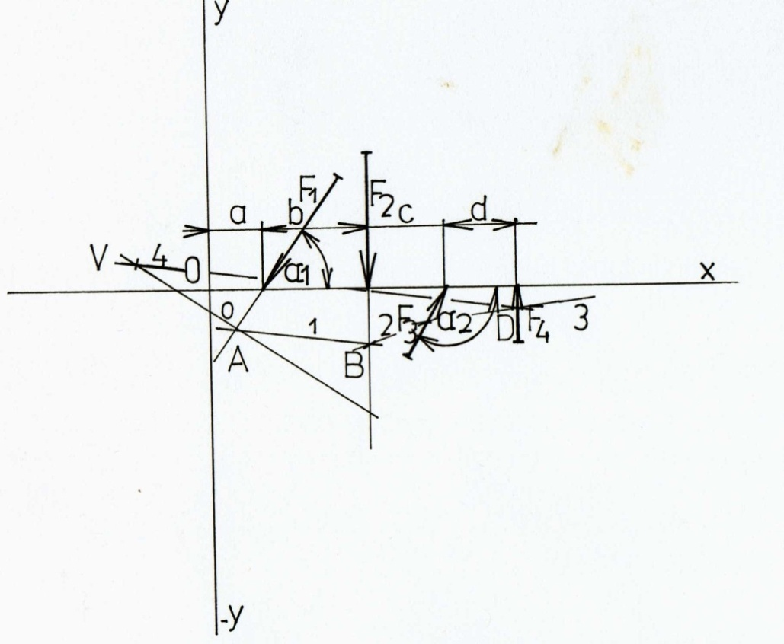

- bodem D vedeme rovnoběžku s vláknem 4, vlákno 4 musí protnout vlákno 0, průsečík vlákna 4 s vláknem 0 označíme písmenem V, bodem V sestrojíme rovnoběžku s Fv, průsečík této rovnoběžky s osou x vyznačuje polohu xv síly Fv .V základním obrazci viditelně zobrazíme výslednou sílu Fv ,její působiště xv a směrový úhel αv.

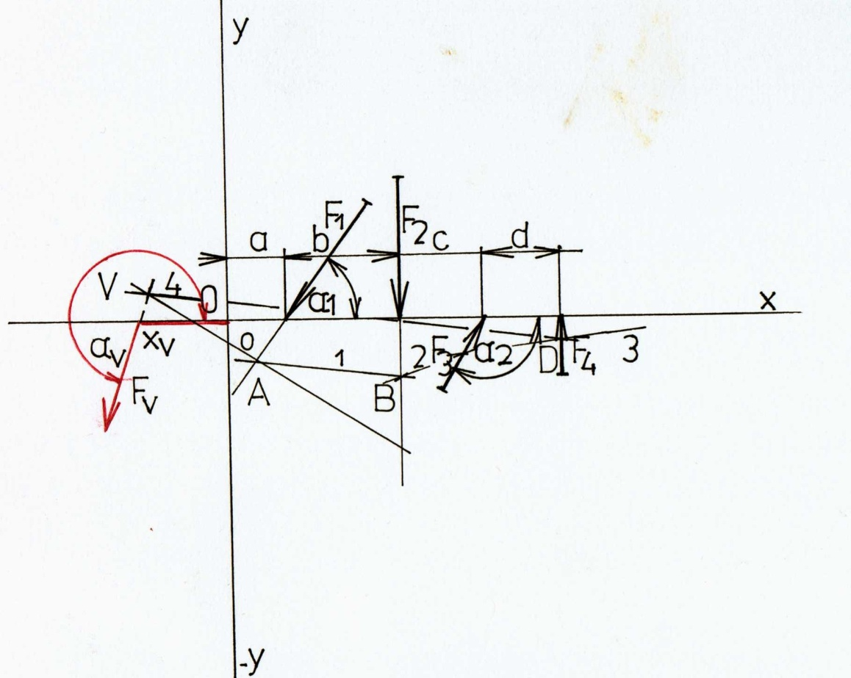

Graficky vyřešenou sílu Fv zapíšeme v matematickém tvaru

